东海县第二中学2014-2015高三年级第二次学情调查
数 学 试 题
满分：160分 时间：120分钟
一、填空题(本大题共14小题，每小题5分，共70分，请把答案直接填写在答卷纸相应的位置)
1．已知全集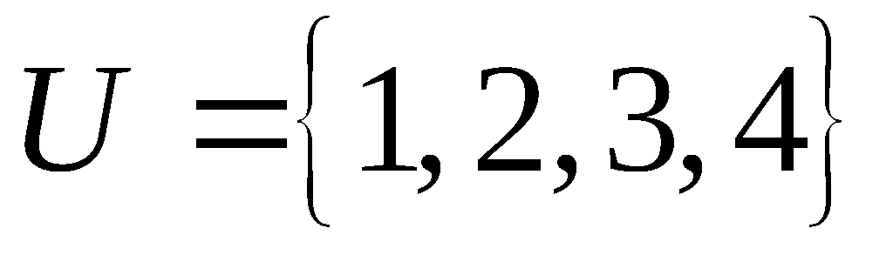,集合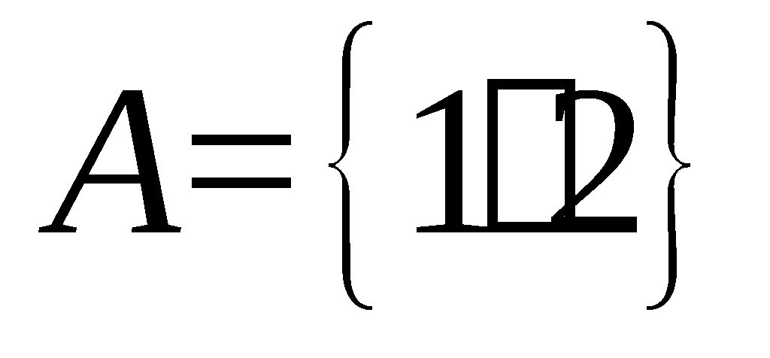,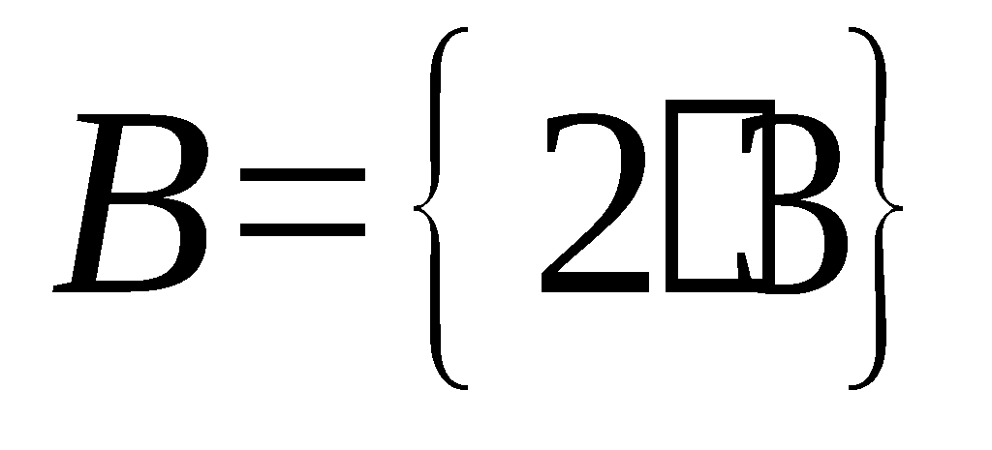,则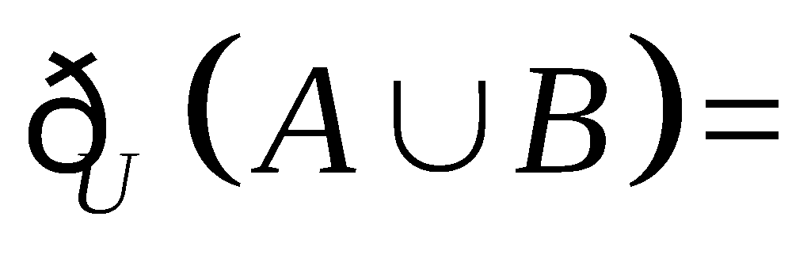 ▲ ．
2．若是定义在R上的函数，则“=0”是“函数为奇函数”的 ▲ 条件（从“充分不必要”、“必要不充分”、“充要”、“既不充分也不必要”中选一个）．
3．公比为的等比数列的各项都是正数，且，则 ▲ ．
4．函数的最小正周期是 ▲ ．
5．不等式的解集为 ▲ ．
6．已知a，b，c分别是△ABC的三个内角A，B，C所对的边，若a＝1，b＝，A＋C＝2B，则角A的大小为___▲____．
7．已知向量是两个不共线的向量，若与共线，则= ▲ ．
8．已知函数(为常数)，若在区间上是增函数，则的取值范围是 ▲ ．
(第10题图)
9．函数的值域为 ▲ ．

10．如图，在正三棱柱中，若各条棱长均为2，且M为的中点，则三棱锥的体积是 ▲ ．

11．设函数是定义在上的奇函数，当时，，则关于的不等式的解集是 ▲ ．
12．已知二次函数的值域是，则的最小值是 ▲ .

13．如图，已知中，，，是
(第13题图)
D
C
B
A
的中点，若向量，且的终点在
的内部（不含边界），则的取值范围是 ▲ ．
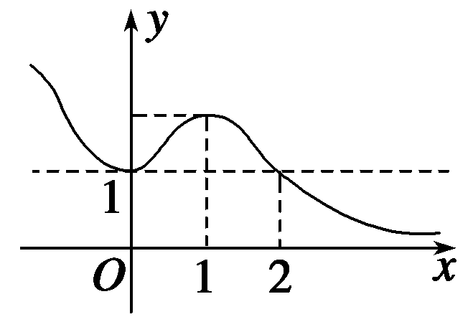
14．定义在$R$上的可导函数$f(x)$,已知$y=e^{f^{'}(x)}$的图象如图所示，
则$y=f(x)$的增区间是 .
二、解答题(本大题共6个小题，共90分，请在答题卷区域内作答，解答时应写出文字说明、证明过程或演算步骤)
15．（本小题满分14分）已知．
（1）求的值；
（2）若k为实数，求的最小值．

[
16．（本小题满分14分）如图，在四棱锥中，底面是菱形，且．
(第16题图)
P
B
C
A
D
（1）求证：；
（2）若平面与平面的交线为，求证：．

17．（本小题满分15分）如图是一个半圆形湖面景点的平面示意图．已知为直径，且km,为圆心，为圆周上靠近 的一点，为圆周上靠近 的一点，且∥．现在准备从经过到建造一条观光路线，其中到是圆弧，到是线段.设，观光路线总长为.
（１）求关于的函数解析式，并指出该函数的定义域；
（２）求观光路线总长的最大值.
(第17题图)

18．（本小题满分15分）设函数$f(x)=\text{sin}x+\sqrt{3}\text{cos}x+1$.
（1）求函数$f(x)$在$[0,\frac{π}{2}]$的最大值与最小值；
（2）若实数$a,b,c$使得$\text{af}(x)+\text{bf}(x−c)=1$对任意$x∈R$恒成立，求$\frac{b\text{cos}c}{a}$的值.

19．（本小题满分16分）设等差数列$\left\{a_{n}\right\}$的前$n$项和为$S_{n}$，且$a_{5}+a_{\text{13}}=\text{34}$，．数列$\left\{b_{n}\right\}$的前$n$项和为$T_{n}$，满足$T_{n}=1−b_{n}$．
（1）求数列$\left\{a_{n}\right\}$的通项公式；
（2）写出一个正整数$m$，使得$\frac{1}{a_{m}+9}$是数列$\left\{b_{n}\right\}$的某一项；
（3）设数列$\left\{c_{n}\right\}$的通项公式为$c_{n}=\frac{a_{n}}{a_{n}+t}$，问：是否存在正整数$t$和$k$，使得$c_{1}$，$c_{2}$，$c_{k}$成等差数列？若存在，请求出所有符合条件的有序整数对$(t , k)$；若不存在，请说明理由．

20．（本小题满分16分）已知函数
（1）求的单调增区间和最小值；
（2）若函数y=与函数y=g（x）在交点处存在公共切线，求实数a的值；
（3）若时，函数的图象恰好位于两条平行直线之间，当间的距离最小时，求实数m的值．

高三年级第二次调研考试
数学试题参考答案
一、填空题(本大题共14小题，每小题5分，共70分)
1．{4} 2．必要不充分 3．32 4． 5．
6． 7． 8． 9． 10．
11． 12．3 13． 14．（-∞，2）
二、解答题 (本大题共6个小题，共90分)
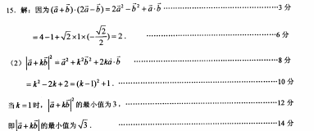
16．（1）连接AC，交BD于点O，连接PO．
因为四边形ABCD为菱形，所以 ……2分
又因为，O为BD的中点，
所以 ……………………………………4分
又因为
所以，
又因为
所以……………………………………7分
（2）因为四边形ABCD为菱形，所以 …………………………9分
因为．
所以 ……………………………………11分
又因为，平面平面．
所以． ………………………………………………14分
17．(1)由题意知，， …………………………………2分
， …………………………………5分
因为为圆周上靠近的一点，为圆周上靠近的一点，且，
所以
所以 ， …………………………………………7分
(2)记,则， ………………………………9分
令，得， ………………………………………………11分
列表
x | (0，) |  | (，)
 | ＋ | 0 | －
f (x) | 递增 | 极大值 | 递减
所以函数在处取得极大值，这个极大值就是最大值，…………14分
即，
答：观光路线总长的最大值为千米． ……………………………15分
18．【知识点】三角函数的图象与性质C3
【答案解析】（1）最大值为3；最小值为2（2）-1
（1）f（x）=sinx+ cosx+1=2（sinx+ cosx）+1=2sin（x++1
∵x∈[0，]，∴x+ ∈[，]∴≤sin（x+）≤1，
∴2≤2sin（x+）+1≤3∴函数f（x）在[0，]的最大值为3；最小值为2．
（2）af（x）+bf（x-c）=a[2sin（x+）+1]+b[2sin（x+-c）+1]=1
2asin（x+）+2bsin（x+-c）+1=1-a-b
2asin（x+）+2bsin（x+）cosc-2bcos（x+）sinc=1-a-b
（2a+2bcosc）sin（x+）-（cos（x+）=1-a-b
sin（x++）=1-a-b
因为上式对一切的x恒成立，所以=0
∴∴由2a+2bcosc=0得：=-1．
【思路点拨】（1）先把函数f（x）=sinx+ cosx+1化成标准形式，然后再求最值；
（2）代入f（x）整理，化成标准形式，根据对任意x∈R恒成立，让系数等于0，求得的值．
19.解：（1）设$\left\{a_{n}\right\}$首项为$a_{1}$，公差为$d$，由已知有……2分
解得$a_{1}=1$，$d=2$，所以$\left\{a_{n}\right\}$的通项公式为$a_{n}=2n−1$($n∈N^{}$). .……4分
（2）当$n=1$时，$b_{1}=T_{1}=1−b_{1}$，所以$b_{1}=\frac{1}{2}$． .……5分
由$T_{n}=1−b_{n}$，得$T_{n+1}=1−b_{n+1}$，两式相减，得$b_{n+1}=b_{n}−b_{n+1}$，故$b_{n+1}=\frac{1}{2}b_{n}$，
所以，$\left\{b_{n}\right\}$是首项为$\frac{1}{2}$，公比为$\frac{1}{2}$的等比数列，所以$b_{n}={\left(\frac{1}{2}\right)}^{n}$． ………7分
$\frac{1}{a_{m}+9}=\frac{1}{2m+8}=\frac{1}{2(m+4)}$，
要使$\frac{1}{a_{m}+9}$是$\left\{b_{n}\right\}$中的项，只要$m+4=2^{n}$即可，可取$m=4$． ………9分
（只要写出一个$m$的值就给分，写出$m=2^{n}−4$，$n∈N^{}$，$n≥3$也给分）
（3）由（1）知，$c_{n}=\frac{2n−1}{2n−1+t}$，
要使$c_{1}$，$c_{2}$，$c_{k}$成等差数列，必须$2c_{2}=c_{1}+c_{k}$， …………12分
即$\frac{6}{3+t}=\frac{1}{1+t}+\frac{2k−1}{2k−1+t}$，化简得$k=3+\frac{4}{t−1}$． …………14分
因为$k$与$t$都是正整数，所以$t$只能取$2$，$3$，$5$．
当$t=2$时，$k=7$；当$t=3$时，$k=5$；当$t=5$时，$k=4$．
综上，存在符合条件的正整数$t$和$k$，
所有符合条件的有序整数对$(t , k)$为(2,7)，(3,5)，(5,4)． …………16分

